**Болезни питания. Питание и ожирение**

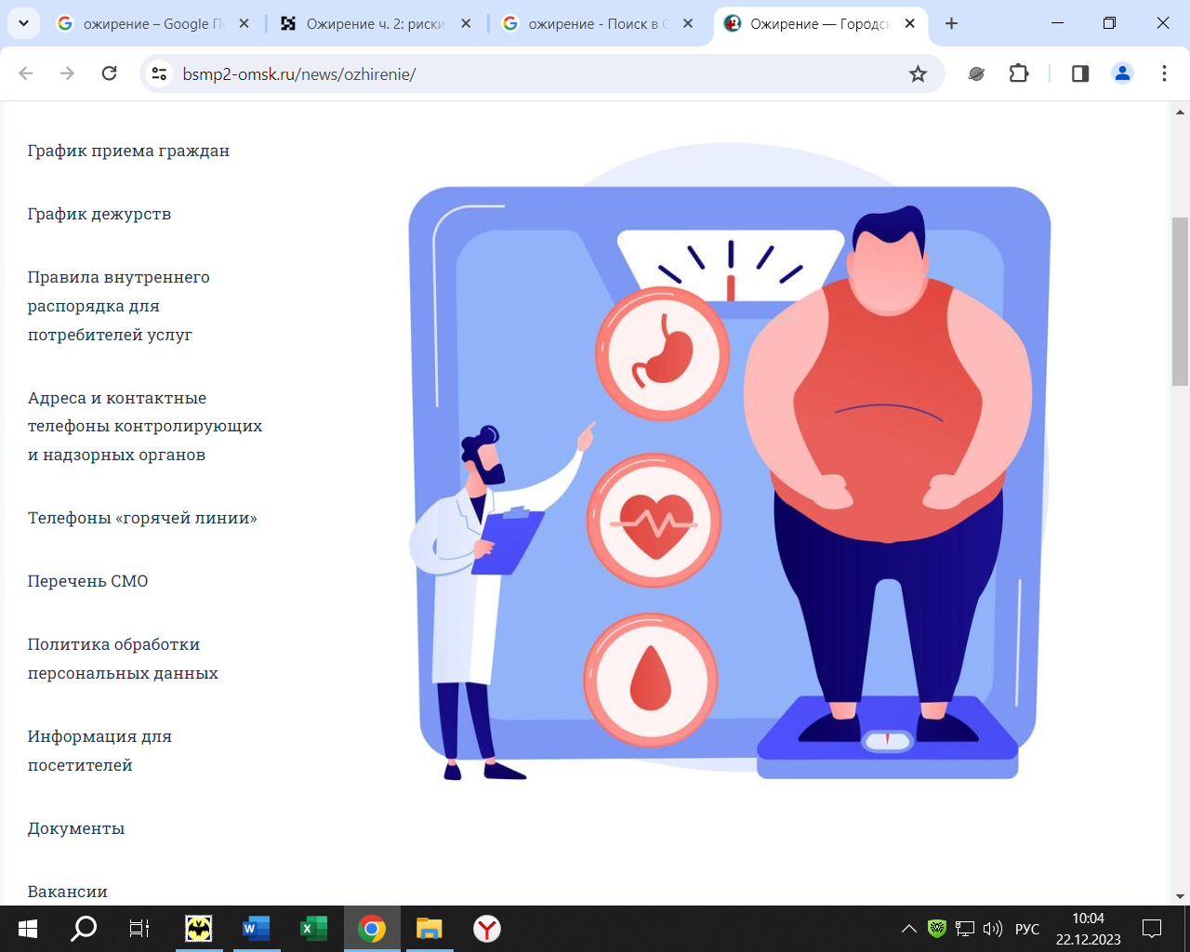

Избыточный вес и ожирение - результат формирования аномальных или чрезмерных жировых отложений, которые могут наносить вред здоровью.

Нерациональное питание и низкий уровень физической активности являются основными причинами развития ожирения и появления избыточной массы тела.

Всемирная организация здравоохранения  особо подчёркивает, что человечество стоит на пороге глобальной эпидемии избыточного веса и ожирения. По масштабам распространённости от ожирения на планете страдает  более 1 миллиарда человек. В России этим заболеванием страдают 25% населения, а еще у 35% вес превышает норму, не доходя до 1 степени ожирения.

Основная причина развития ожирения — это энергетический дисбаланс.

Когда энергии с пищей поступает больше, чем это необходимо организму. При чрезмерном потреблении калорийной пищи и пассивном образе жизни с минимальными или совсем отсутствующими физическими нагрузками появление избыточной массы тела, а затем и развитие ожирения не заставят себя долго ждать. Например, продукты, содержащие сахар, дают непродолжительное чувство сытости, в результате чего можно незаметно для себя превысить норму калорий.

Алиментарно-конституционное ожирение является наиболее распространённой формой.

При этой форме возникают повышение аппетита, привычное переедание, ведущее к отложению жира в жировой клетчатке. Ожирение наблюдается у больных относительно более позднего возраста (старше 40 лет) и значительно чаще у женщин, чем у мужчин. Отложению жира также способствует привычка ложиться отдыхать после обеда. Нарушение питания иногда связано с профессиональными особенностями (артисты, официанты), когда наиболее обильное питание переносится на вечернее время, при этом часто употребляется алкоголь.

Особенно опасно ожирение с избыточным накоплением жира в области живота (абдоминальное): в этом случае жир откладывается не только под кожей, но и вокруг жизненно важных органов брюшной полости. Это ведет к серьезным нарушениям обмена веществ.

Определить наличие абдоминального ожирения можно по соотношению объема талии к окружности бедер: если это отношение больше 0,85 для женщин и 1,0 для мужчин, то тип ожирения абдоминальный.

Проверить, в норме ли масса вашего тела, легко с помощью индекса Кетле, который также называется индексом массы тела (ИМТ).

Значение ИМТ считается по простой формуле:

**МАССА ТЕЛА (КГ) / РОСТ 2 (М).**

При значении индекса от 25 и выше можно говорить об избыточном весе, а при значении от 30 и выше — об ожирении.

**Индекс массы тела человека**

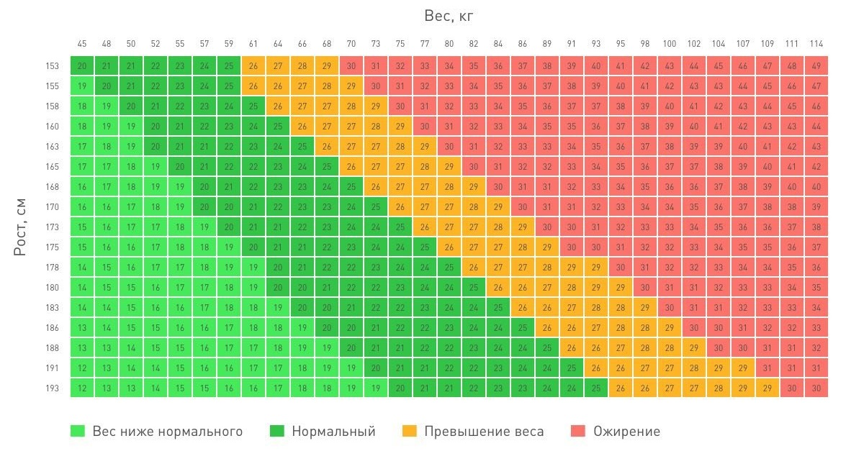

Избыточная масса тела и ожирение являются факторами риска в развитии сердечно-сосудистых заболеваний (инфаркты, инсульты), диабета, нарушений опорно-двигательного аппарата (например, остеоартроз). Чем больше ИМТ, тем выше риск развития этих заболеваний.

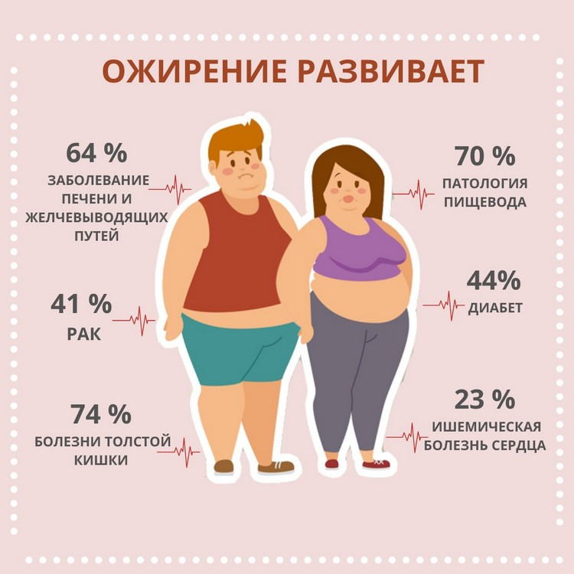

**Профилактика ожирения – здоровый образ жизни**

Для предупреждения появления лишнего веса и ожирения в первую очередь стоит скорректировать свой рацион.

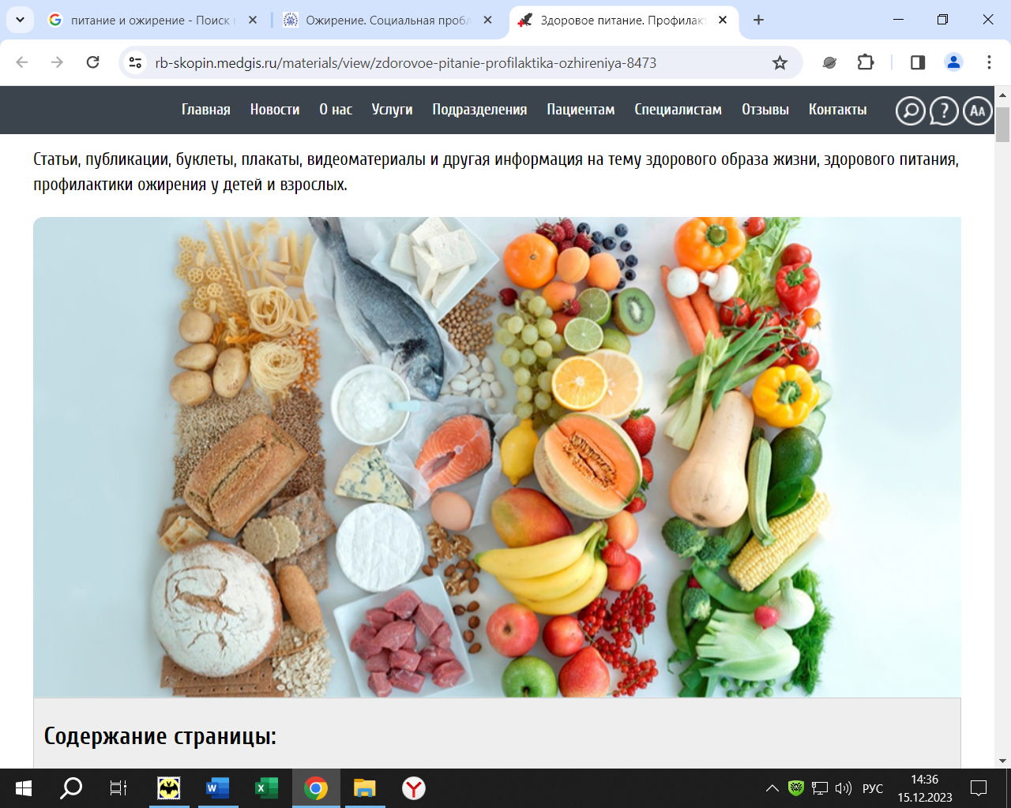

* ограничить калорийность своего рациона за счет снижения количества потребляемых жиров и сахаров;
* увеличить потребление фруктов и овощей, а также зернобобовых, цельных злаков и орехов;
* вести регулярную физическую активность (60 минут в день для детей и 150 минут в неделю для взрослых).

**Как питаться при ожирении?**

**Чтобы снизить массу тела, необходимо правильно выстраивать рацион.**

Уменьшите калорийность рациона: на 300-500 ккал, если ваш ИМТ < 35, или на 500-1000 ккал, если он > 35. Для поддержки нормальной массы тела его суточная калорийность составляет в среднем 1800-2200 ккал для женщин и 2100-2500 для мужчин. Таким образом, для похудения необходимо ограничить рацион до 1200-1800 ккал.

Минздрав и ВОЗ предлагают следующую пропорцию системы распределения белков, жиров и углеводов: белки должны составлять 10–15% дневного меню, жиры — 30%, углеводы — 55–60% от суточной калорийности рациона.

Сбалансировать свой рацион в соответствии с рекомендациями поможет врач-диетолог, который расскажет, как правильно составлять меню с учётом необходимого количества элементов. Научиться этому можно и самостоятельно — достаточно знать состав продуктов и провести несложный подсчёт белков, жиров и углеводов. Большую часть ежедневного количества углеводов желательно съедать в первой половине дня (на завтрак и обед).

Углеводы — это энергия, необходимая для выполнения нашим организмом ежедневных задач. Однако не все углеводы одинаково полезны. Медленные углеводы (например, в кашах), дают вам длительное чувство насыщения, так как медленно перевариваются и усваиваются, а вот быстрые (например, в тортах и пирожных), наоборот, очень легко перерабатываются.

Поэтому отдавайте предпочтение правильному завтраку. Наполнившись энергией с утра, вы сможете продуктивно провести день, не набрав при этом лишних килограммов.

Животные жиры замените растительными — они должны составить 50% от общего количества потребляемого жира. По возможности исключите из рациона источники холестерина и продукты со скрытыми жирами: копчености, деликатесы, колбасы, сосиски, кондитерские изделия, орехи и субпродукты употребляйте в небольших количествах.

Белки в зависимости от пищевого источника (растительные или животные) имеют разную степень усвоения, животные усваиваются несколько быстрее растительных. Суточная норма белка содержится в 300 г нежирного творога, мяса или рыбы. Остальные источники животного белка (мясо, птица, рыба, молочные продукты) замените высокобелковыми растительными продуктами (фасоль, горох, грибы, соя, хлеб) — они менее жирные и калорийные. Они подходят для любого приёма пищи, в том числе и «вечернего».

Постарайтесь «переключиться» с десертов с содержанием сахара на полезные сладости. К ним относятся все фрукты, самодельные конфеты из сухофруктов и орехов, ягоды. Эти лакомства также содержат сахар, но природный, который лучше усваивается и в меньшей степени приводит к набору лишнего веса.

А вот все кондитерские лакомства, в состав которых входит сахар, относятся к разряду высокоуглеводной пищи, причем углеводы здесь быстрые. Они не вызывают чувство длительного насыщения, и уже буквально через час хочется повторить приём пищи. Поэтому, если вы всё-таки позволили себе пирожное, то лучше съесть его не отдельно в качестве перекуса, а во время основного приёма пищи. Так вы будете сыты и удовлетворите потребность в сладком. При этом после обеда от десертов лучше отказаться, так как углеводы не успевают расходоваться и откладываются в виде лишней жировой ткани. Если же вечером сильно захотелось чего-то сладкого, то лучше, опять же, отдать предпочтение фруктам или ягодам.

Потребляйте продукты, богатые пищевыми волокнами (свежие, мороженые, сушеные овощи и фрукты, пшеничные отруби) — они низкокалорийные, но сытные за счет клетчатки.

Исключите спиртные напитки: они калорийны (в 1 г спиртового эквивалента содержится 7 ккал), а также повышают вероятность пищевого срыва и переедания.

Откажитесь от блюд, возбуждающих аппетит: бульонов, маринадов, приправ.

Употребляйте достаточное количество минеральных веществ и витаминов.

Ограничьте потребление поваренной соли: готовьте без соли, а в готовые блюда добавляйте не более 5 г (1 ч. л.) в течение дня.

Пейте 1-1,5 л жидкости в день. Утоляйте жажду несладкими напитками, такими как питьевая и минеральная вода, чай с мелиссой, мятой, зеленый чай и др. Почувствовав голод, выпейте стакан воды — он поможет снизить аппетит.

Соблюдайте правильный режим питания и распорядок дня. Ешьте 5-6 раз в день, малыми порциями, медленно, тщательно пережевывая пищу.

Не пропускайте завтрак, не перекусывайте на ходу в течение дня. Калорийную пищу лучше употреблять в первую половину суток, когда физическая активность больше. До 17-18 часов необходимо употребить 75-90% калорийности всего рациона — после 18.00 допустимы только кисломолочные продукты, овощи (кроме картофеля), несладкие фрукты.

ФБУЗ «Центр гигиены и эпидемиологии в Челябинской области»